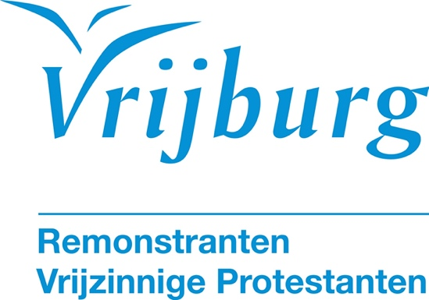

Dienst zondag 11 januari 2026

Dopen als inwijding

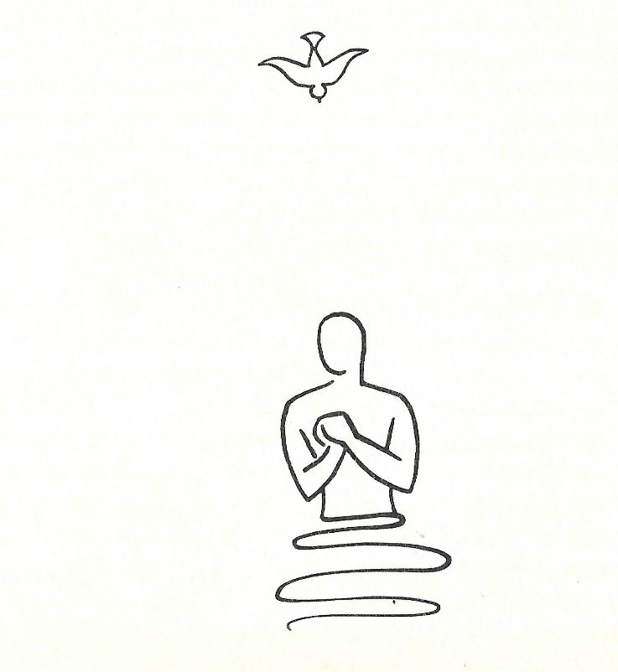
[Ill.Annie Vallotton (1915-2013) uit: Groot Nieuws voor u, NBG 1972 ]

Voorganger: ds. Tina Geels
Organist: Jan Pieter Lanooy
Lector: Hiltje Wuite-Harmsma

De kerkdienst wordt opgenomen en uitgezonden via www.vrijburg.nl en
via www.kerkdienstgemist.nl
Opening van de dienst

Orgelspel

Luiden van de klokken

Welkom en korte mededelingen

Aansteken van de kaars en Stilte

De gemeente gaat staan

Lichtlied: Licht dat wil ingaan tegen donkere nachten
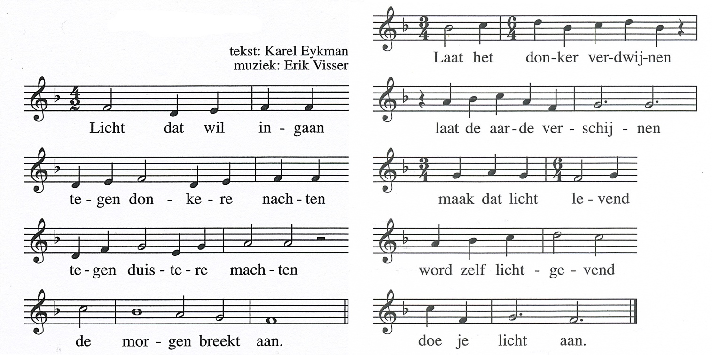

Bemoediging
voorganger: Ons samenzijn dragen we op aan God,
gemeente: die liefde is en grond van ons bestaan.
voorganger: Die ons stelt in het licht en ons roept om dienstbaar te zijn.
gemeente: Die ons vrijheid geeft en ons vertrouwen vraagt.

Groet:
voorganger: Vrede voor u en voor jou.
gemeente: De wereld zij vrede.

De gemeente gaat zitten
Lied 283: 1 en 2
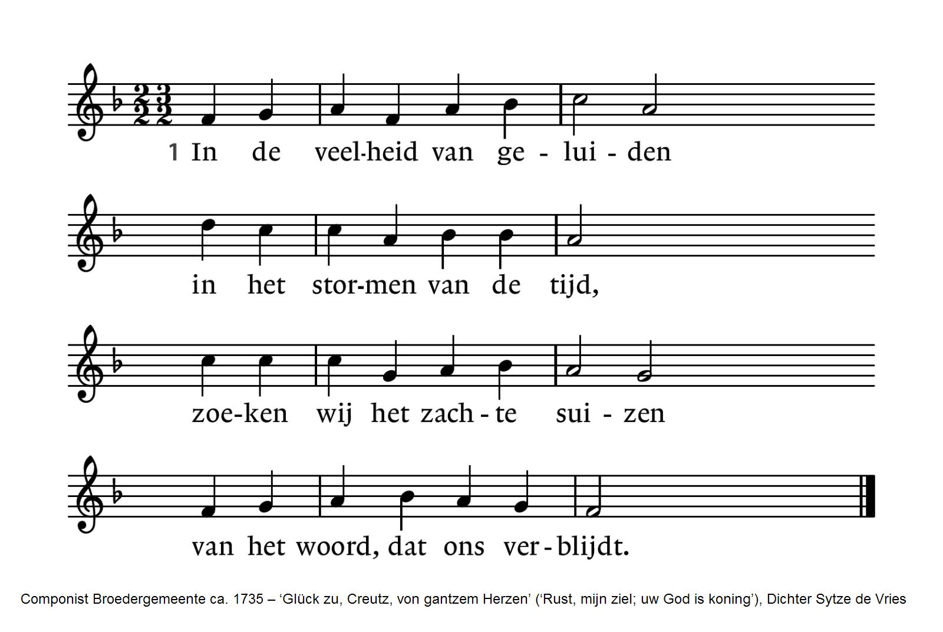
2 En van overal gekomen,  drinkend uit de ene bron, | bidden wij om nieuwe dromen,  richten wij ons naar de zon.

Inleiding

Lezing 1: Deuteronomium 30, 11-14

Lied 850: 1, 2, 4 en 5
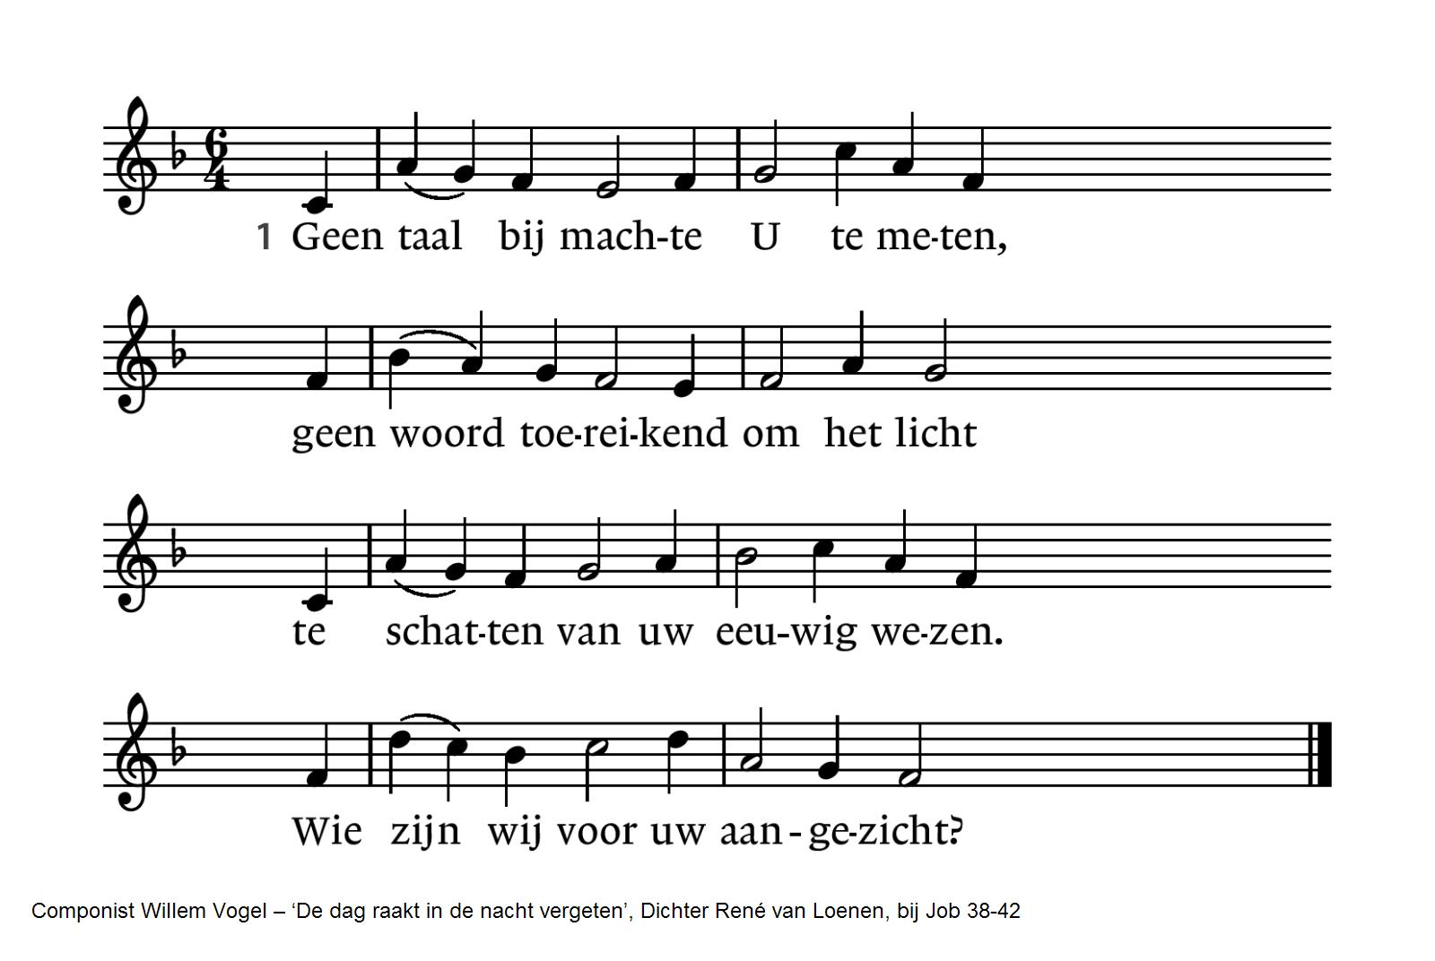
2 Wie was erbij toen Gij de zeeën,  de chaos tot bedaren riep?  Waar waren wij toen Gij het leven,  het nijlpaard en de pijlstaart schiep?  5 Geen mens bij machte uit te leggen  wat in uw plan besloten ligt.  Wij hebben het van horen zeggen  en dorsten naar uw onderricht. | 4 Hoe zouden wij U kunnen peilen?  Ons meetsnoer is zo klein en broos.  Verborgen blijven uw geheimen,  uw schepping maakt ons sprakeloos.

Lezing2: Mattheüs 3, 13-17

Lied 527: 1, 2 en 5
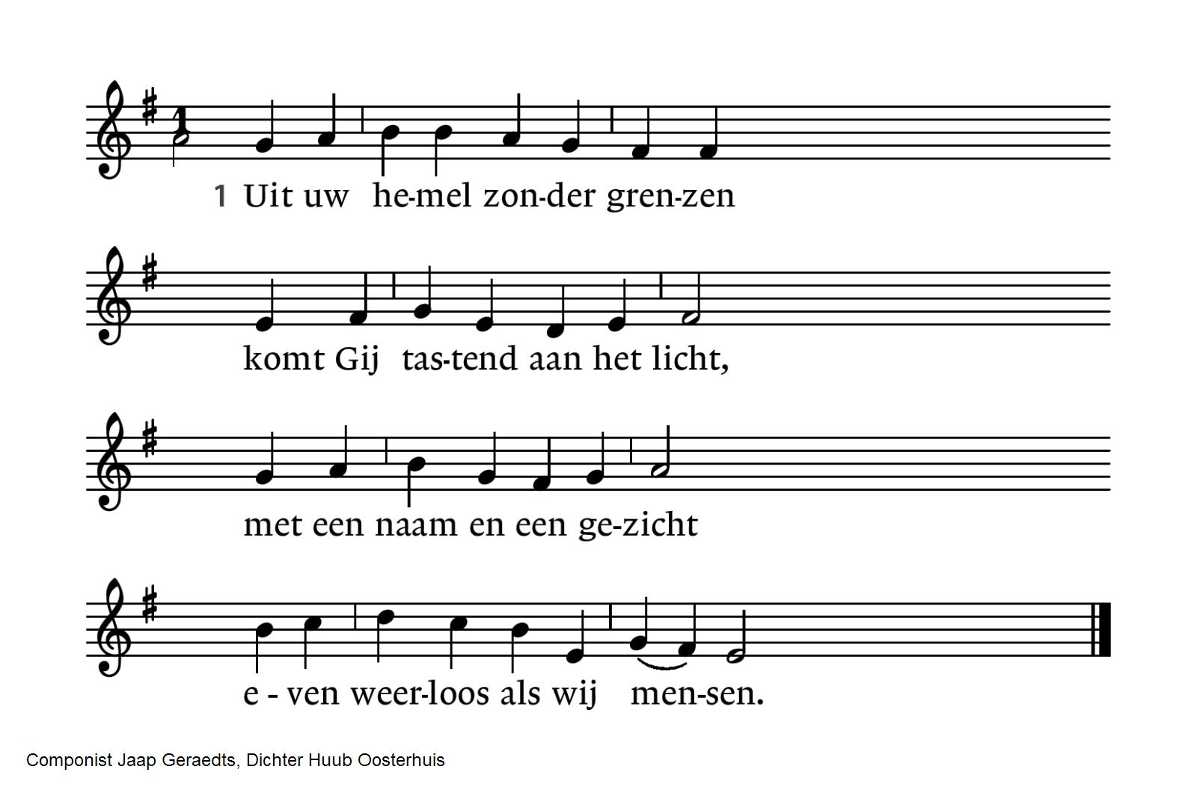
2 Als een kind zijt Gij gekomen,  als een schaduw die verblindt  onnaspeurbaar als de wind  die voorbijgaat in de bomen. | 5 Als een woord zijt Gij gegeven,  als een nacht van hoop en vrees,  als een pijn die ons geneest,  als een nieuw begin van leven.

Overdenking

Stilte

Muziek

Voorbeden, afgesloten met Lied 833: 2
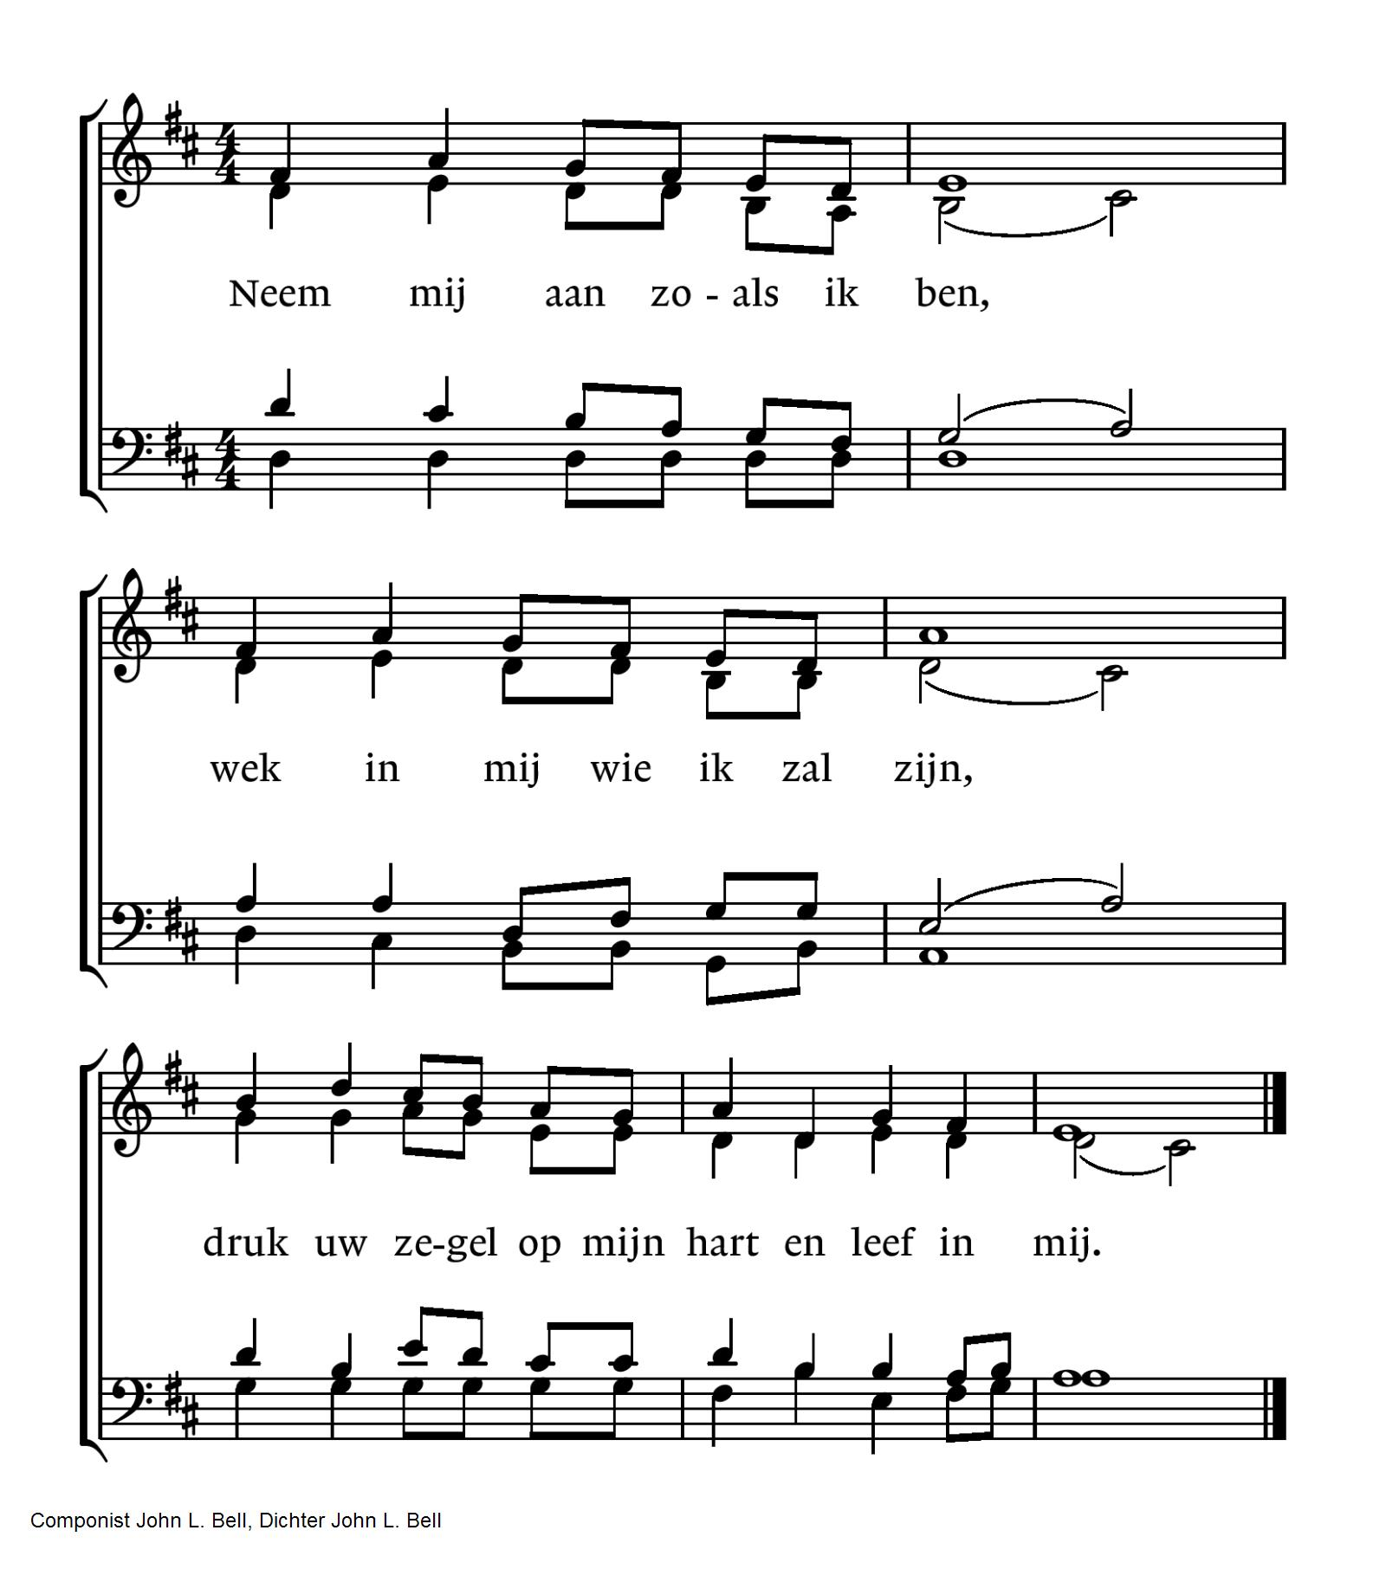
Stil gebed, afgesloten met Onze Vader (Vrij naar Huub Oosterhuis):

Onze Vader en Moeder,
uw naam worde zichtbaar in ons
uw koninkrijk kome op aarde,
uw wil geschiede:
een wereld met bomen tot in de hemel,
waar water schoonheid is
en brood gerechtigheid
waar om vrede niet wordt gevochten,
waar troost en vergeving is
en mensen spreken als mensen.
waar kinderen helder en jong zijn.
Dieren niet worden gepijnigd,
mensen niet worden gedood.
Leg uw woord op ons hart
breek de macht van het kwaad
Van U is de toekomst, kome wat komt.
Amen

Mededelingen en collecten

De bloemen in deze dienst gaan naar mw. Maaike van Houten.

Collectethema: Zieken

Eerste collecte: Stichting Vrienden van de Kruispost
De Kruispost is een medische post in het hart van Amsterdam voor mensen die in Amsterdam verblijven en geen verblijfsvergunning hebben of onverzekerd zijn. De artsen hebben geheimhoudingsplicht en mogen niemand aangeven bij de IND of politie.
De Kruispost is de medische tak van de gemeenschap Oudezijds 100.
Rekening: NL 22 ABNA 0437 295 370 t.n.v. Stichting Vrienden van de Kruispost

Tweede collecte: onze gemeente
In het bijzonder voor het in stand houden van de kerkdiensten en voor ons kerkgebouw is uw bijdrage onmisbaar.
Rekening: NL 51 INGB 0008 3745 67 t.n.v. St. Vrijzinnig Centrum Vrijburg, o.v.v. 1720.
Voor digitaal collecteren maken wij gebruik van een algemene QR-code. Deze kunt u niet met uw eigen bank-app lezen maar wel met een algemene QR-code reader (bv Lens op Android of Camera op iPhone). U kunt ook in uw internetapplicatie naar vrijburg.nl/collecte1 en vrijburg.nl/collectegemeente gaan. In alle gevallen wordt u dan doorverwezen naar de ING Betaalverzoekpagina van Vrijburg.

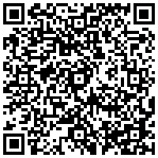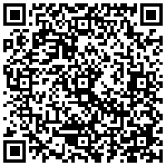
vrijburg.nl/collecte 1 vrijburg.nl/collectegemeente

[N.B. Zie onder de Agenda een bericht over de inzamelingsactie voor de Voedselbank in januari 2026]

De gemeente gaat staan

Slotlied 601: 1 en 2 (z.o.z.)
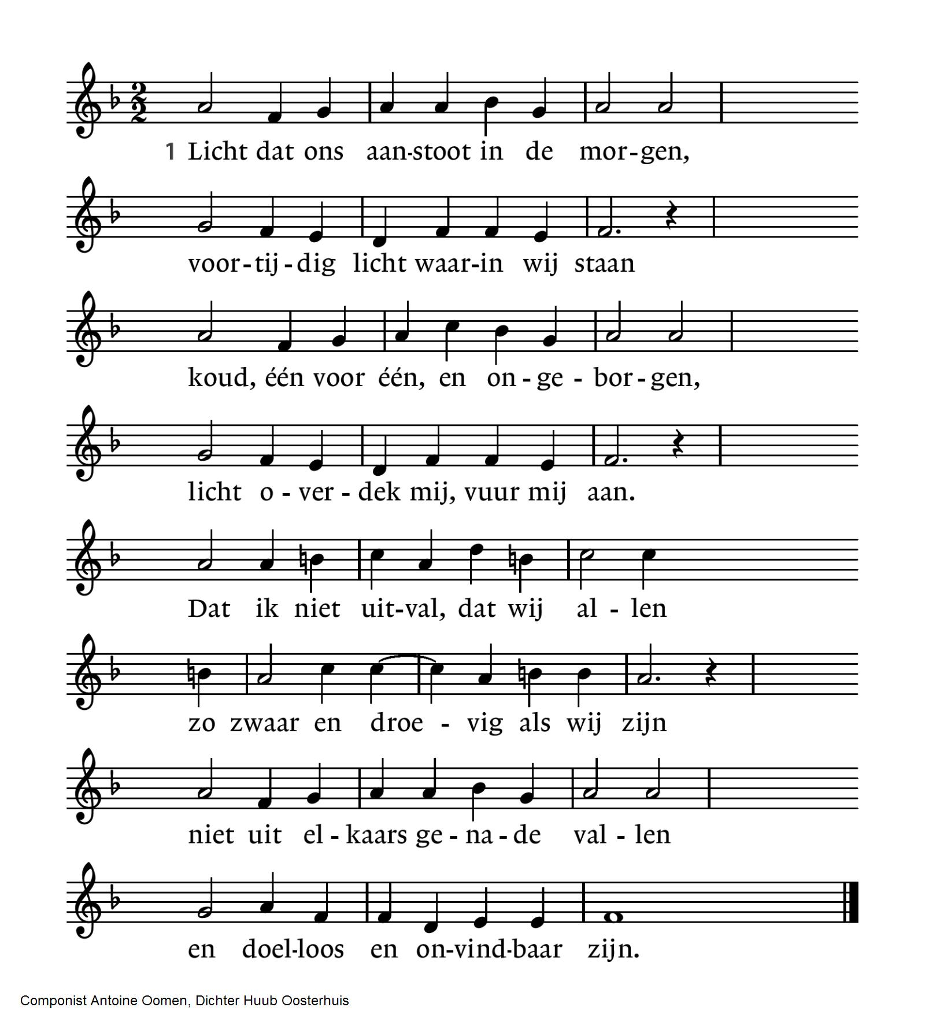
2 Licht, van mijn stad de stedehouder,
aanhoudend licht dat overwint.
Vaderlijk licht, steevaste schouder,
draag mij, ik ben jouw kijkend kind.
Licht, kind in mij, kijk uit mijn ogen
of ergens al de wereld daagt
waar mensen waardig leven mogen
en elk zijn naam in vrede draagt.

Uitzending en zegen

Afsluitingslied 601: 3

3 Alles zal zwichten en verwaaien
wat op het licht niet is geijkt.
Taal zal alleen verwoesting zaaien
en van ons doen geen daad beklijft.
Veelstemmig licht, om aan te horen
zolang ons hart nog slagen geeft.
Liefste der mensen, eerstgeboren,
licht, laatste woord van Hem die leeft.

Orgelspel

Na de dienst is er gelegenheid met elkaar koffie of thee te drinken

Agenda
[Aankondiging van evenementen in Vrijburg. Zie voor meer informatie altijd de website van Vrijburg en/of het meest recente (digitale) Maandblad]

Zondag 18 januari 10:30 uur kerkdienst in Vrijburg.
Voorganger: ds. Esther van der Panne.

N.B. Onze Nieuwjaarsreceptie houden we na de kerkdienst van 25 januari.

Woensdag 14 januari 10:30-12:00 uur, Kring Heilige Bronnen. Tijdens de bijeenkomst, begeleid door Tina Geels, wordt gesproken over het thema Unitarisme wereldwijd. Informatie en aanmelden bij Jan Sytse Stilma, j.stilma@upcmail.nl.

Donderdag 15 januari van 12.30 –14:00 uur maandelijkse Vrijburglunch. Iedereen van harte welkom! Gastheer is Maarten Lubbers en de predikant is in principe ook aanwezig. Bijdrage per lunch is minimaal € 7,50. Geef u svp uiterlijk 13 januari op via info@vrijburg.nl of 020-671 42 77.

Na de Vrijburglunch komt op donderdag 15 januari om14:00 uur de Toneelleeskring bijeen. Het eerstvolgende theaterbezoek dat wordt voorbereid, vindt plaats op zondagmiddag 25 januari. Dan speelt ITA de voorstelling Prophet Song, van Paul Lynch. Contactpersoon:
Wiep Wegenwijs, tel. 020 6137935 of wegenwijswiepkje@gmail.com.

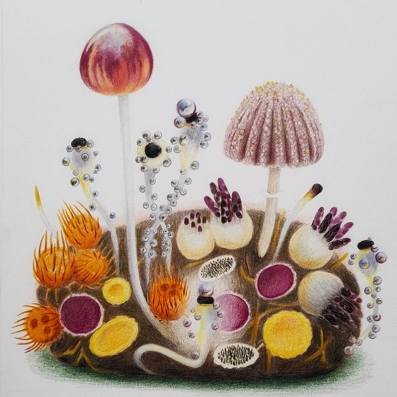
In de tentoonstelling Sporis et Spiritus in de Moddermanzaal tonen Geertje Geertsma, Marieke Noort en Wilma Geerts hun verbondenheid met de natuur, speciaal geïnspireerd op paddenstoelen.
De tentoonstelling is nog tot 29 januari door de week te bezoeken op dinsdag, woensdag en donderdag. Graag van tevoren bellen: 020-6714277.

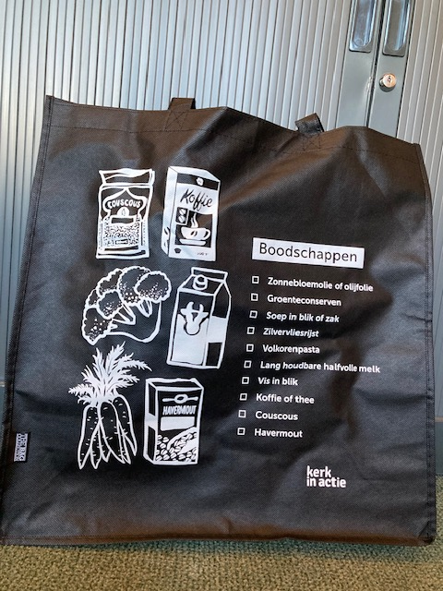
Eind januari is er weer een inzamelingsactie voor de Voedselbank.
Deze keer gaat die wat anders dan anders: na de kerkdienst van zondag 25 januari (Nieuwjaarsreceptie!) kunt u een lege tas mee naar huis nemen, of die als het u schikt al eerder bij het Bureau ophalen. Daarop staat met welke artikelen u de Voedselbank en haar klanten het beste kunt helpen.
Vul die tas in de week daaropvolgend en lever hem bij voorkeur weer in tijdens de dienst met Kinderkerk van 1 februari (of eerder bij het Bureau).
Neem bij vragen even contact op met Margriet: margrietdvg@gmail.com.

=============================================================
Voorgangers van Vrijburg zijn ds. Rachelle van Andel en ds. Rosaliene Israël, rosaliene.israel@vrijburg.nl.
Rachelle is met zwangerschapsverlof t/m 25/2/2026. Zie voor haar waarneming: https://www.vrijburg.nl/zwangerschapsverlof-rachelle-van-andel/

Algemeen
Vrijburg is een vrijzinnige christelijke geloofsgemeenschap, gevormd door Remonstranten en Vrijzinnige Protestanten.
Vrijheid, verdraagzaamheid, verantwoordelijkheid en ruimte voor ieders persoonlijk geloof zijn belangrijke uitgangspunten die terugkomen in kerkdiensten, gespreksgroepen en overige activiteiten.
Voor de verschillende Nieuwsbrieven kunt u zich aanmelden via onze website: www.vrijburg.nl.

